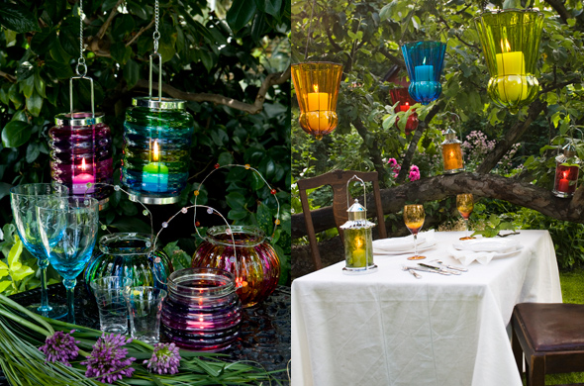
PIHAJUHLAT HOPEARINTEESSÄ
KESKIVIIKKO 26.8.2020
KLO 13.00-15.00
JUHLAT PIDETÄÄN TAKAPIHALLA
GRILLATAAN HERKKUJA
LUVASSA YLLÄTYSOHJELMAA
